Bài 8: Thực hành: Lắp mạch điện hai công tắc hai cực điều khiển hai đèn (t.t)

• Nội dung chính
- Vẽ được sơ đồ lắp đặt mạch điện hai công tắc hai cực điều khiển hai đèn.
- Lắp đặt được mạch điện đúng quy trình, đảm bảo yêu cầu kĩ thuật.
- Đảm bảo an toàn điện.

I. Dụng cụ, vật liệu và thiết bị
- Dụng cụ: Kìm điện, kìm tuốt dây, khoan điện (hoặc khoan tay), tua vít, bút chì điện, dao nhỏ, thước kẻ, bút chì.
- Vật liệu và thiết bị: bảng điện, hai công tắc cực, cầu chì, bóng đèn, đui đèn, dây dẫn, phụ kiện đi dây, băng cách điện, giấy ráp.

II. Nội dung và trình tự thực hành
1. Vẽ sơ đồ lắp đặt
a. Tìm hiểu sơ đồ nguyên lý
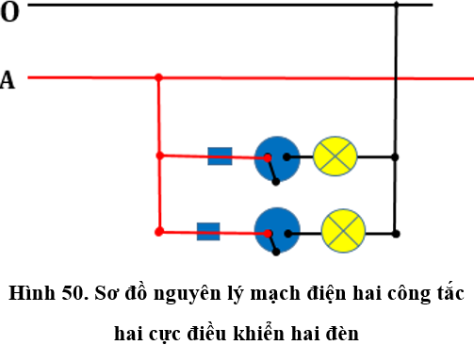
• Hai mạch điện của hai đèn mắc song song nhau.
• Hai công tắc độc lập với nhau.
• Công tắc nào đóng thì đèn của mạch đó sáng; ngược lại, ngắt mạch thì đèn đó tắt.
b. Vẽ sơ đồ lắp đặt
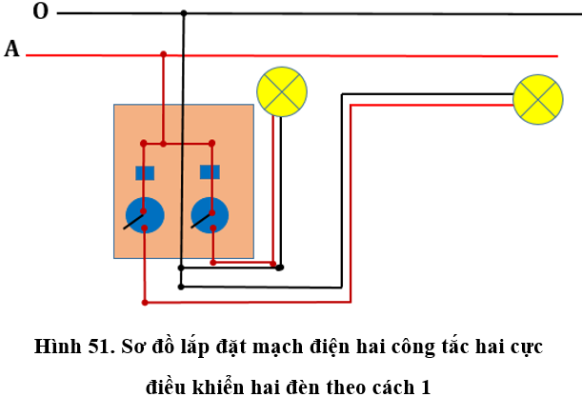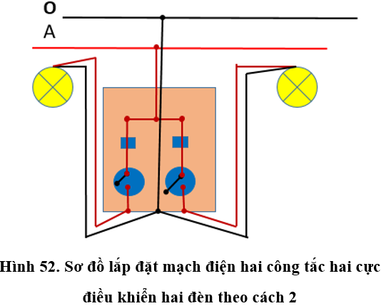
2. Lập bảng dự trù vật liệu, thiết bị và lựa chọn dụng cụ
STT | Tên dụng cụ, vật liệu và thiết bị | Số lượng | Yêu cầu kĩ thuật
1 | Kìm điện | 1 | Cách điện tốt
2 | Kìm tuốt dây | 1 | Cách điện tốt
3 | Tua vít | 1 | Cách điện tốt
4 | Khoan tay | 1 | Cầm chắc chắn
5 | Bóng đèn | 2 | 220V - 60W
6 | Đui đèn | 2 | Cách điện tốt
7 | Cầu chì | 1 | 220V – 5A
8 | Công tắc ba cực | 1 | 220V – 6A
9 | Bảng điện | 1 | 20x15x1,5
10 | Dây điện | 5 m | Lõi 1 sợi
11 | Băng cách điện | 1 | Cách điện tốt
12 | Giấy ráp | 1 | Tốt
3. Lắp đặt mạch điện
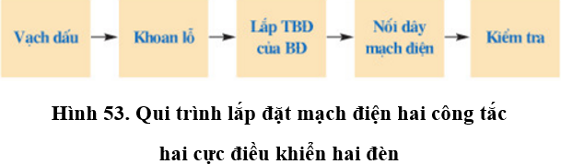
Qui trình lắp đặt mạch điện hai công tắc hai cực điều khiển hai đèn gồm 5 bước:
• Bước 1. Vạch dấu
◦ Lỗ luồn dây, lỗ vít, thiết bị điện, bảng điện, đường đi dây, đèn ...
◦ Kí hiệu riêng biệt cho lỗ luồn dây và lỗ bắt vít.
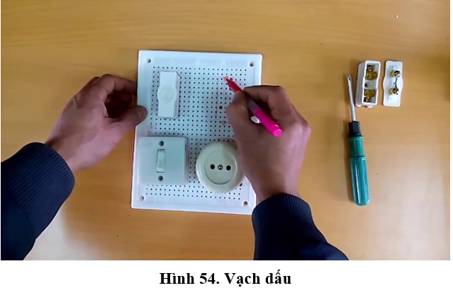
• Bước 2. Khoan lỗ
◦ Chọn mũi khoan, lắp mũi khoan vào bầu khoan.
◦ Tiến hành khoan: Khoan lỗ bắt vít trước (∅2), lỗ luồn dây sau (∅5).
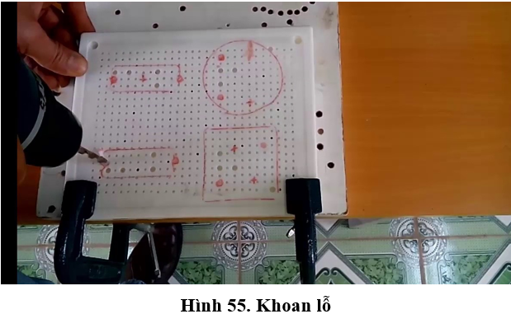
• Bước 3. Lắp thiết bị điện vào bảng điện
◦ Cắt 5 đoạn dây 15 – 20cm, thực hiện nội dung nối dây.
◦ Xác định cực của công tắc.
◦ Nối dây thiết bị đóng cắt và bảo vệ của bảng điện.
◦ Lắp thiết bị điện vào bảng điện.
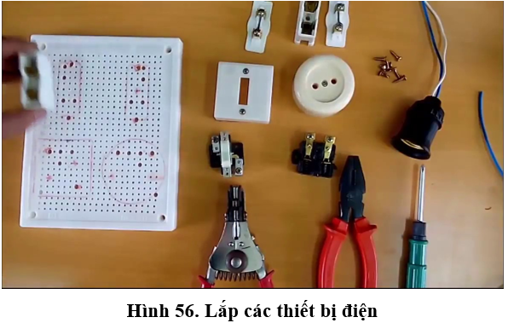
• Bước 4. Nối dây mạch điện
◦ Nối dây từ thiết bị điện ở bảng điện ra đèn, nối dây vào đui đèn.
◦ Cho dây vào ống luồn dây, đậy nắp lại, ...
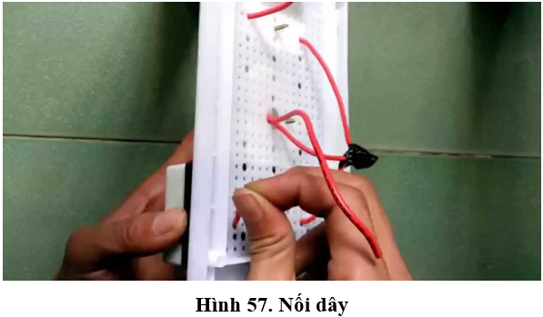
• Bước 5. Kiểm tra
◦ Kiểm tra sản phẩm đạt chuẩn.
▪ Lắp đặt đúng theo sơ đồ.
▪ Các mối nối đảm bảo an toàn điện, chắc và đẹp.
▪ Mạch điện đảm bảo thông mạch.
◦ Nối mạch điện vào nguồn điện và cho vận hành thử.
